令和５年度 ILM共同利用・共同研究報告書
2024年 5月8日
研究代表者 |  | 所属機関 | 香川大学 創造工学部
 |  | 職名 | 教授
 |  | 氏名 | 松本 洋明
共同研究者  （対応者） |  | 所属機関 | 熊本大学 先進マグネシウム国際研究センター
 |  | 職名 | 教授
 |  | 氏名 | 木口賢紀
研究課題 |  | 準安定組織を呈す航空機Ti-6Al-4Zr-2Sn-Si(Ti-6242S)合金の強化機構と転位組織
共同研究テーマ  ※該当するものに✓をつけてください。 |  | ■全国共同利用・共同研究助成  □国際共同利用・共同研究助成  □共通試料提供・共同研究助成  □試料分析評価受託・共同研究助成 |  |  | ■重点テーマ  ■輸送機器材料開発  □生体材料開発  □橋梁・建築用材料開発  □キンク強化  □自由テーマ
使用設備名  （ILM保有のもの） |  | ＦＥ－ＴＥＭ（ＪＥＭ２１００Ｆ）
配当額 | 旅費 （ ２４００００ 円） |  |  | 消耗品 （ 6００００ 円）
研究成果内容 ※「研究成果」、「展望」、「具体的な成果」について、簡潔に記述してください。
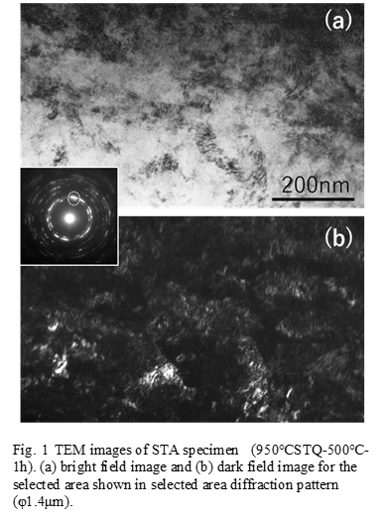
【主な研究成果】本研究では(α+α')duplex組織における組織と室温での機械的特性の関係を体系化し，また時効熱処理の影響を評価するために，α/α’量比を調整した(α+α')duplex組織にて機械的特性を評価した。より低いSTQ温度での(α+α’)duplex組織にて，高延性化される事が分かり，これはα’域にて{13-41}双晶が活発に活動したためである事が推察される。他方，500℃の時効処理で延性を維持して著しく高強度化される。500℃の時効後ではα’組織が微細化され（Ｆｉｇ．１），同時にα”も生成(変態)しており，これが高強度化に寄与した事が推察される(不明な点も多く，この時効過程における組織変化・高強度化機構は今後より詳細に明らかにする予定である)。
【展望】 未だ，５００℃時効で形成する微細組織形成機構，構成相（α” or β）は不明であり，今後より詳細に評価・解析を継続的に実施する必要がある。
【具体的な成果】
●学会発表： 松本洋明，吉岡遼太，木口賢紀：(α+α’)duplex組織を呈すTi-6Al-4V合金の高延性化と時効処理による高強度化機構，軽金属学会，秋期講演大会（東京都立大学）
●獲得外部資金: 軽金属奨学会課題研究， “準安定相と特異な時効硬化特性を重畳したチタン合金の新しい強靱化原理：実験解析と機械学習”, 令和4-5 年度，10,000 千円
注意事項
・成果報告書はこの様式を用いて作成し、2024年5月10日（金）までにメール記載の専用URLよりアップロードください。
・提出いただいた共同研究報告書は、先進軽金属材料国際研究機構共同研究報告（年報）を発行し、上記ホームページに掲載いたしますので、公表できる範囲において作成してください。
・記載欄が不足する場合は，適宜ページを追加してください。

